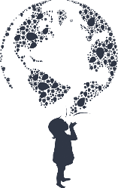

TRANSMISSIONS

Le groupe ART CULTURE ET FOI organise depuis 2013 un festival annuel ciné-rencontres intitulé "REGARDS D'HUMANITE".
C’est le regard qui fait la rencontre. Il nous permet d’établir la relation et nous fait grâce, parfois, d’être touchés voire bouleversés. Ce sont donc des regards et des témoignages d'humanité que les organisateurs du Festival proposent aux habitants du canton de Firminy et au-delà en invitant les participants à une réflexion sur une question de société qui nous concerne tous.

Le thème général retenu est décliné sur 3 soirées autour d'un sujet plus précis. Chacune des soirées se déroule en trois temps :
- la projection d’un film grand public, prétexte pour poser la thématique de la soirée
- un temps de rencontre et de témoignages avec un intervenant directement concerné et impliqué sur le sujet (20 à 30 mn sans intervention de la salle)
- un temps convivial pour poursuivre la discussion de façon plus informelle avec les intervenants

Pour cette neuvième édition, nous avons retenu comme thème : « TRANSMISSIONS »

Au cours des dernières décennies, la modernité a consacré la liberté individuelle et mis en exergue la rupture avec la tradition, la culture patrimoniale, les institutions et leurs dogmes. La société actuelle, du fait de la mondialisation et de l’avancée des sciences, connaît un éclatement des références culturelles et des propositions de sens. Dans ce contexte, la question de la transmission est à nouveau d'actualité. Sur les sujets de société, d’environnement, de vie familiale ou d'éducation, se pose aujourd’hui avec acuité la question de la transmission des savoirs, des savoir-faire et des valeurs.
Face à cette crise de la transmission, nous sommes parfois déboussolés, en proie au doute et aux questions.
Pour tenter d’y voir plus clair, au cours de chaque soirée, nous donnerons la parole à des personnes qui, par leur réflexion, leur métier ou leur engagement sont confrontées à cette question de la transmission et qui nous aideront à porter un regard d’humanité sur le sujet.

Transmission du patrimoine commun

Lundi 6 mars 2023 – 19h30 Cinéma Quarto Unieux

LE FILM « Nos soleils » de Carla Simon

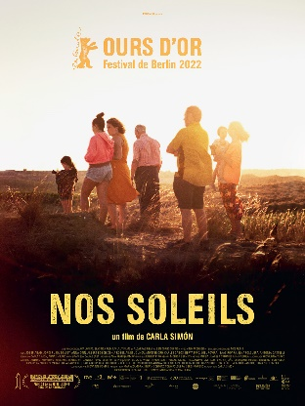
Depuis des générations, les Solé passent leurs étés à cueillir des pêches dans leur exploitation à Alcarràs, un petit village de Catalogne. Hélas, la récolte de cette année pourrait bien être la dernière car ils sont menacés d'expulsion. Le propriétaire du terrain a de nouveaux projets : couper les pêchers et installer des panneaux solaires. Confrontée à un avenir incertain, la grande famille, habituellement si unie, se déchire et risque de perdre tout ce qui faisait sa force.

RENCONTRE AVEC …
Michel CHARMET
Agriculteur
©Le Progrès
©Le Progrès

« Nous n’héritons pas de la terre de nos ancêtres, nous l’empruntons à nos enfants ».
Proverbe africain cité dans « Terre des Hommes » de Saint-Exupéry.

Thèmes de réflexion …

Une terre reçue et à transmettre
Les grands défis environnementaux contemporains.
La notion d'écologie intégrale
Que pourrait être une terre "en bon état" à transmettre aux générations futures?
Le concept de création continuée.

Transmission des valeurs et des traditions

Lundi 13 mars 2023 – 19h30 Cinéma Quarto Unieux

LE FILM « Captain Fantastic » de Matt Ross

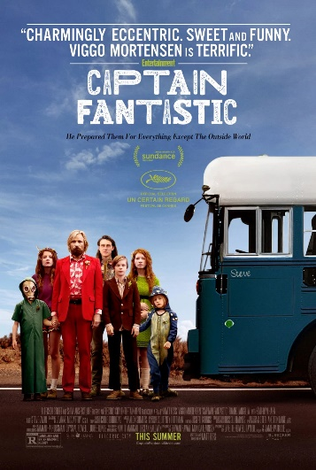
Dans une forêt du nord-ouest des Etats-Unis, Ben vit en autarcie avec ses six enfants déscolarisés. Ce père excentrique est entièrement dévoué à leur éducation, qu'il veut humaniste et en rupture avec les valeurs capitalistes et consuméristes. Dans son oasis autosuffisante, il les entraîne à chasser, les pousse à dépasser leurs limites physiques et leur fait l'école. Mais, lorsque l'épouse de Ben, hospitalisée pour bipolarité, se suicide, le clan décide, contre l'avis des parents de la défunte, qui jugent leur beau-fils responsable de la maladie de leur fille, d'assister à son enterrement à l'autre bout du pays. A cette occasion, la fratrie va se confronter pour la première fois au monde extérieur...

RENCONTRE AVEC …
Michel FROPIER
Diacre

©Le Progrès

« La jeunesse d’aujourd’hui est pourrie jusqu’aux tréfonds, mauvaise, irréligieuse et paresseuse. Elle ne sera jamais comme la jeunesse du passé et sera incapable de préserver notre civilisation. »
Trouvé sur une tablette d’argile babylonienne dont l’âge est estimé à plus de 3000 ans

Thèmes de réflexion …
La transmission de valeurs source de liens entre les générations.
Crise de la transmission, dégradation des valeurs, pertes de repères …
Les lieux de la transmission des valeurs: la famille, l'école, le sport …
Les valeurs "phares" : la famille, l'amour, l'amitié, la fidélité, le travail, l'autorité, la liberté, le respect de la personne, la tolérance, la solidarité, la culture, la foi …
Transmissions conscientes, inconscientes …pannes de transmission …

Transmission des savoirs et des savoir-faire

Lundi 20 mars 2023 – 19h30 Cinéma Quarto Unieux

LE FILM « La vie scolaire » de Grand Corps Malade et Mehdi Idir

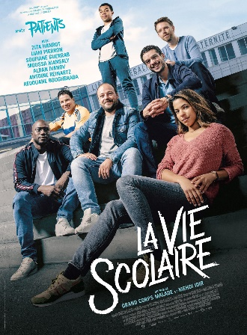
Une année au coeur de l'école de la république, de la vie... et de la démerde ! Samia, jeune CPE novice, débarque de son Ardèche natale dans un collège réputé difficile de la ville de Saint-Denis. Elle y découvre les problèmes récurrents de discipline, la réalité sociale pesant sur le quartier, mais aussi l'incroyable vitalité et l'humour, tant des élèves que de son équipe de surveillants. Parmi eux, il y a Moussa, le Grand du quartier et Dylan le chambreur. Samia s'adapte et prend bientôt plaisir à canaliser la fougue des plus perturbateurs. Sa situation personnelle compliquée la rapproche naturellement de Yanis, ado vif et intelligent, dont elle a flairé le potentiel. Même si Yanis semble renoncer à toute ambition en se cachant derrière son insolence, Samia va investir toute son énergie à le détourner d'un échec scolaire annoncé et tenter de l'amener à se projeter dans un avenir meilleur...

RENCONTRE AVEC …
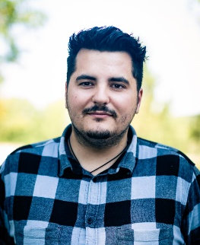

Alexis SABADACH
Prévôt de la maison des Compagnons du devoir

« La réussite c’est un peu de savoir, un peu de savoir-faire et beaucoup de faire savoir » Jean Nohain

Thèmes de réflexion …

Quelles différences entre savoirs et savoir-faire ?
Transmission de compétences, transmission de savoirs.
Transmission de valeurs liées au métier.
Transmettre en intégrant ensemble les évolutions technologiques et la tradition

